Министерство образования Новосибирской области

ГБПОУ НСО «Новосибирский авиационный технический колледж имени Б.С. Галущака»

Отчёт по практической работе № 6

**Создание сетевого репозитория.**

Учебная дисциплина: Разработка мобильных приложений

Специальность: 09.02.07 Информационные системы и программирование

Разработал: Балуев Н.М.

Проверил: И.С. Климова

2023

<https://github.com/Nikius2000/baluev_pr_6/network>

Мой репозиторий

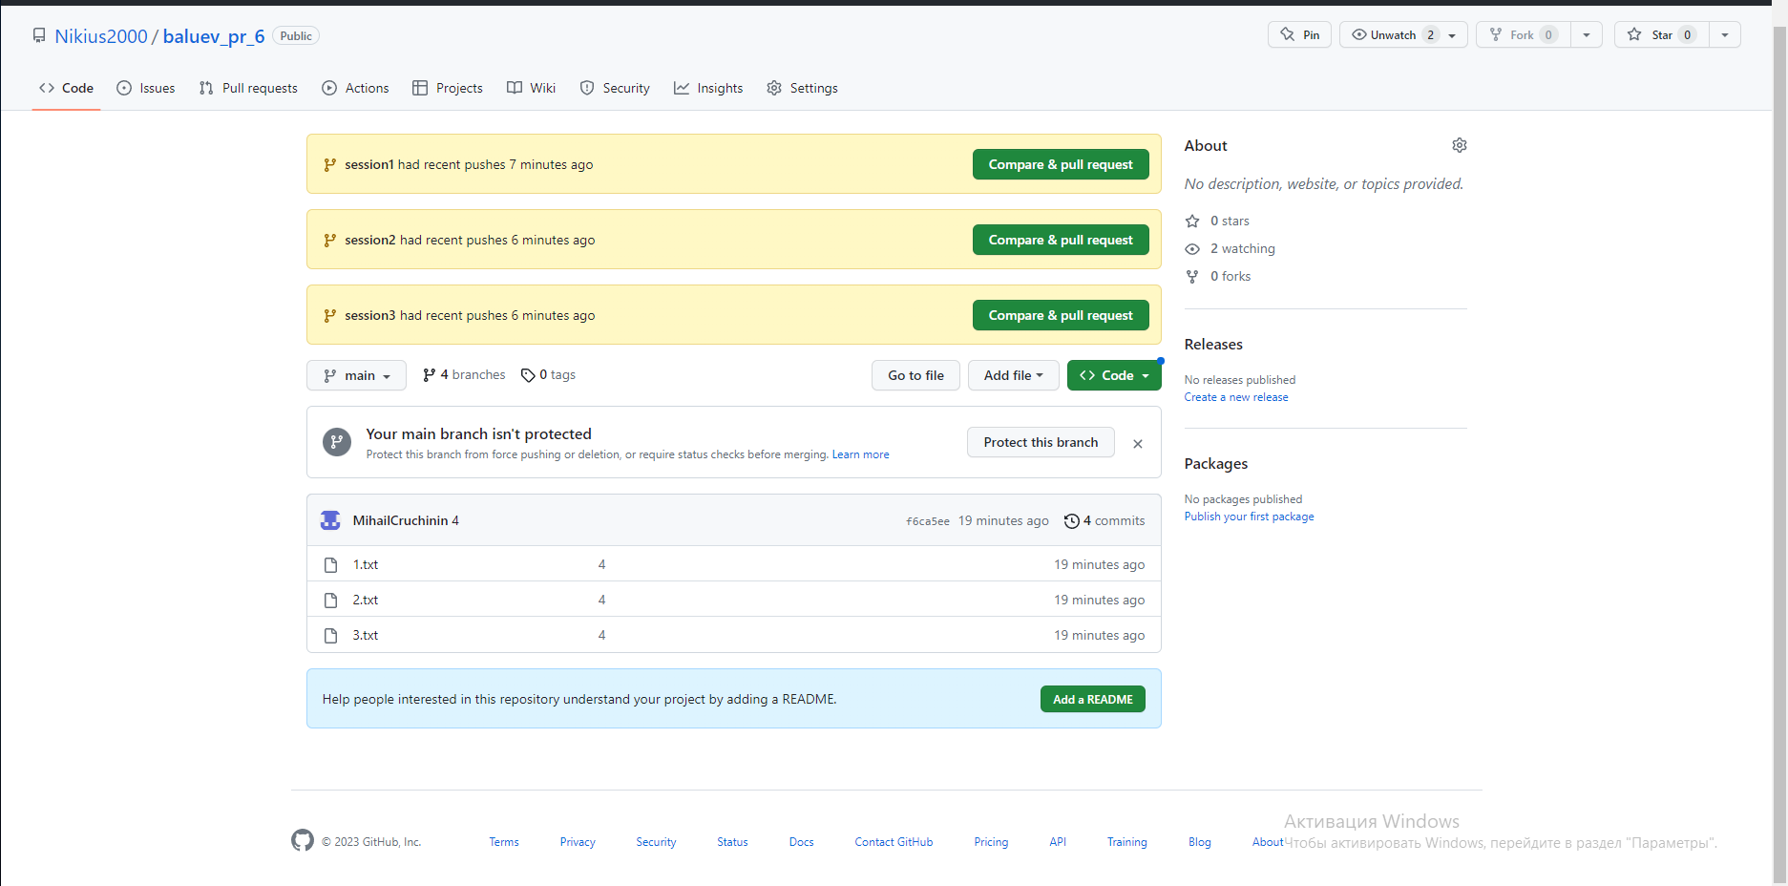

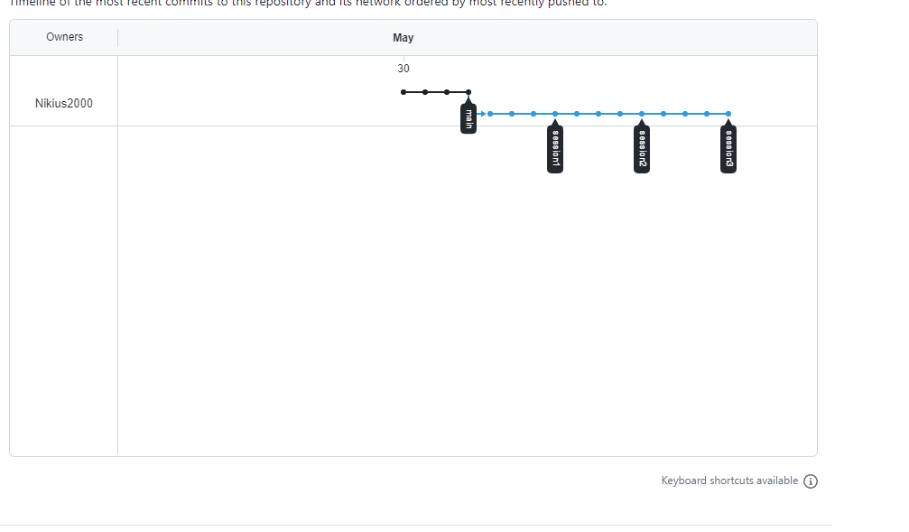

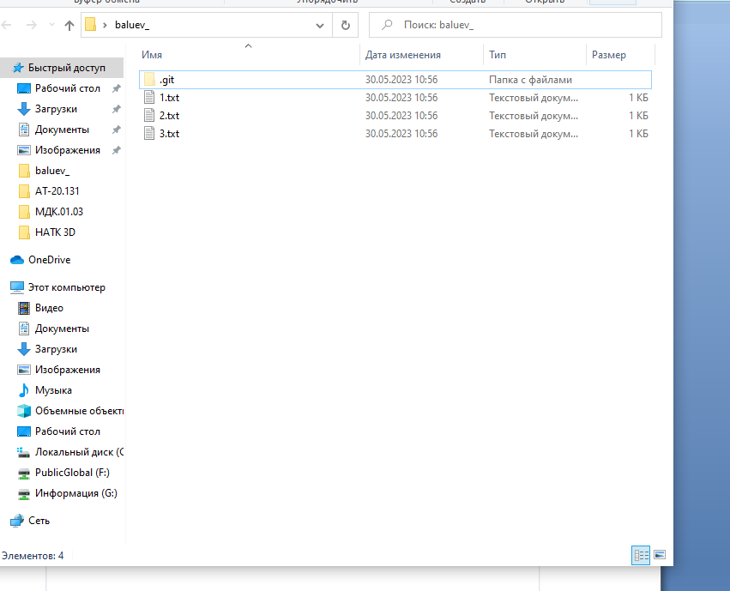

Скопировал репозиторий Борисова Ф.

https://github.com/FuNFoB/pr-6.1  
